可为微小海岛提供淡水的能量自给式自脱盐系统
Desalination, 2015, 359, pp 52–58 (2 March, 2015)
By Qing Chen, Yuan-Yuan Liu, Chang Xue, Yu-Ling Yang, Wei-Ming Zhang*
相关论文在线下载: 10.1016/j.desal.2014.12.010
本地下载: 全文 附加材料-mmc1 mmc2 mmc3 mmc4 mmc5
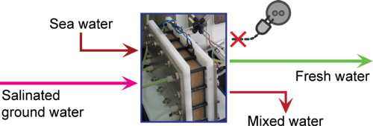
微小海岛上的地下淡水储备常常会受到海水入侵而盐度增加，造成口感变差甚至无法饮用。这时就需要对被污染的地下咸水进行脱盐处理来得到饮用淡水。然而，目前几乎所有的脱盐技术均需要稳定的外界能量输入，比如电能，而这也恰恰是海岛上（尤其是偏远海岛）所不具备的。在本文中我们提出了一种集成的自脱盐系统，该系统由阴阳离子交换膜交替组成，在该系统膜堆中我们同时集成了电渗析和反电渗析两种功能单元，使其同时具备回收海水及咸水中蕴含的浓差能，并将其应用于另一部分咸水的脱盐净化。该过程在热力学上是完全自发的，不需要任何额外能量输入。该系统是一种有前景的为偏远海岛提供淡水供应的技术。

